**《Linux操作系统》学生实验报告**

**学院** 数计学院 **专业** 计算机科学与技术 **班级** 计科3班

**姓名** 周吉瑞 **学号** 20190521340 **日期** 2021/03/24

|  |  |  |  |
| --- | --- | --- | --- |
| **课程名称：** | Linux操作系统 |  |  |
| **实验名称：** | Linux实验二_安装Virtualbox虚拟机和导入虚拟机 | | |
| **指导老师：** | **姚坤** |  |  |

**一、实验任务及结果**

1. 安装Virtualbox虚拟机软件和功能扩展包;
2. 导入虚拟机镜像；
3. 设置虚拟机的CPU、内存和共享文件夹；
4. 将设置好的虚拟机复制且重命名为Debian-Use；
5. 导出虚拟机镜像文件用以备份虚拟操作系统。

**二、实验记录及总结**

1、实验过程的操作记录（用图文说明）

**（1）安装Virtualbox虚拟机软件和功能扩展包;**

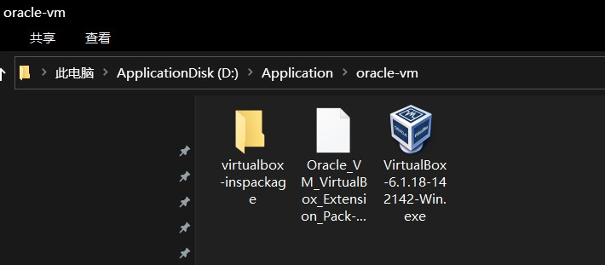

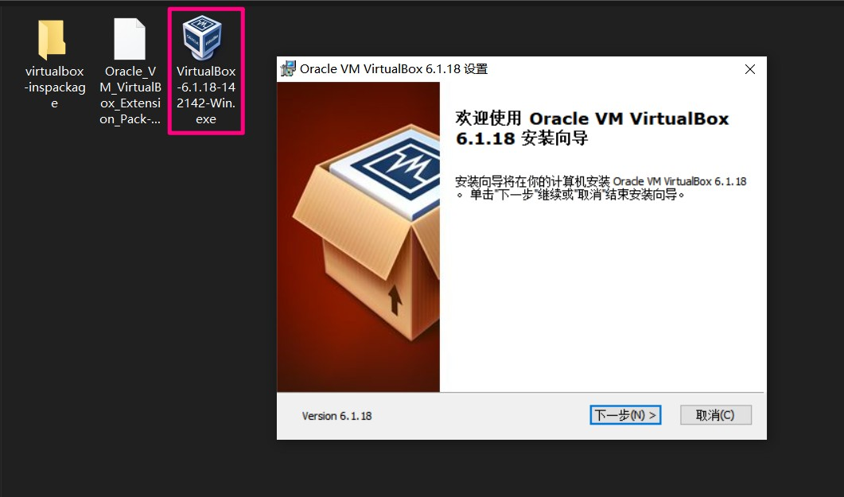

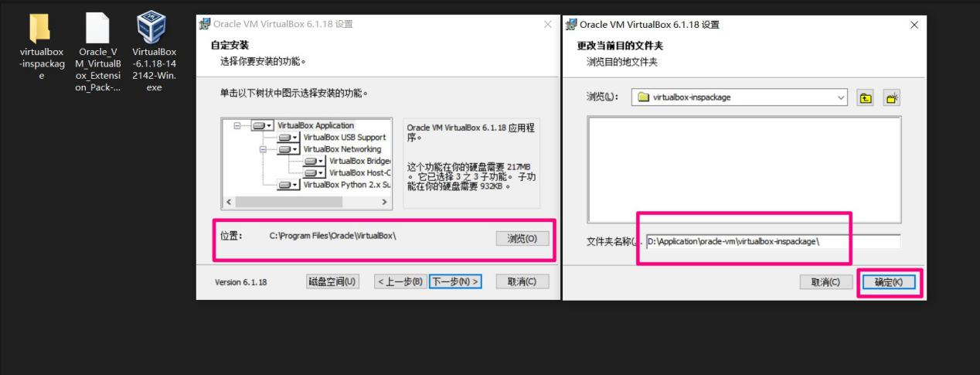

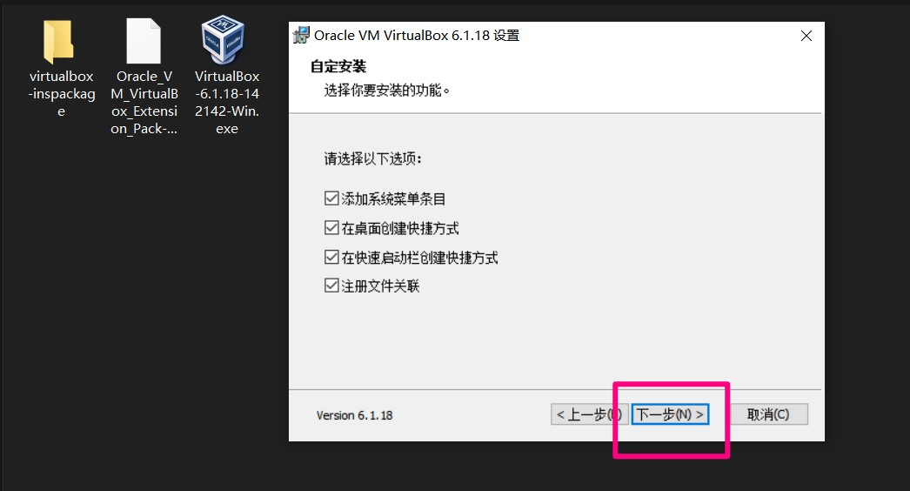

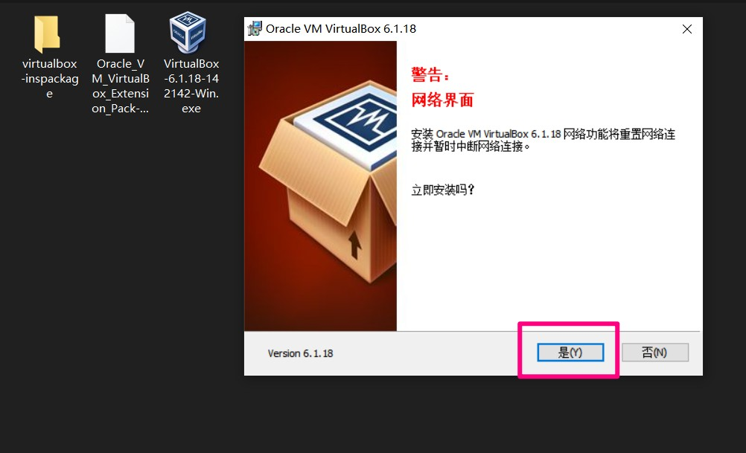

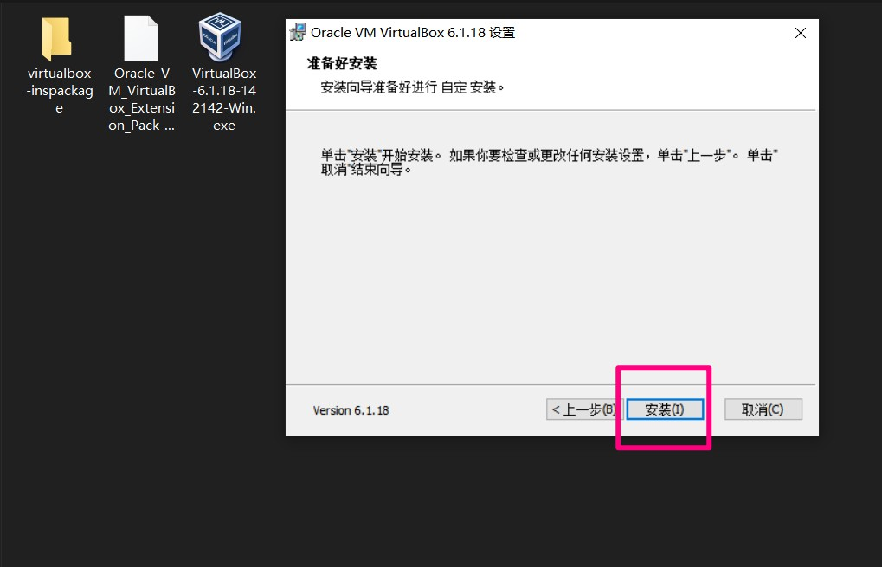

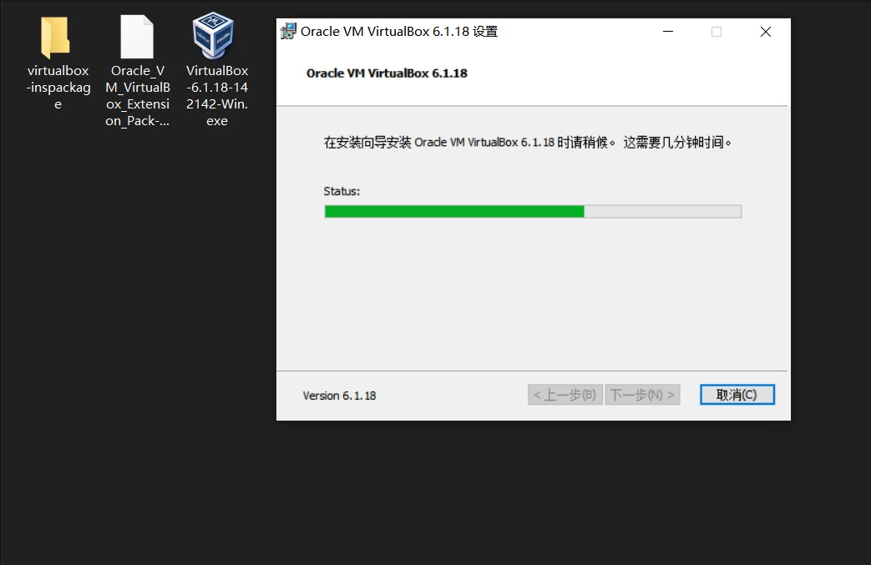

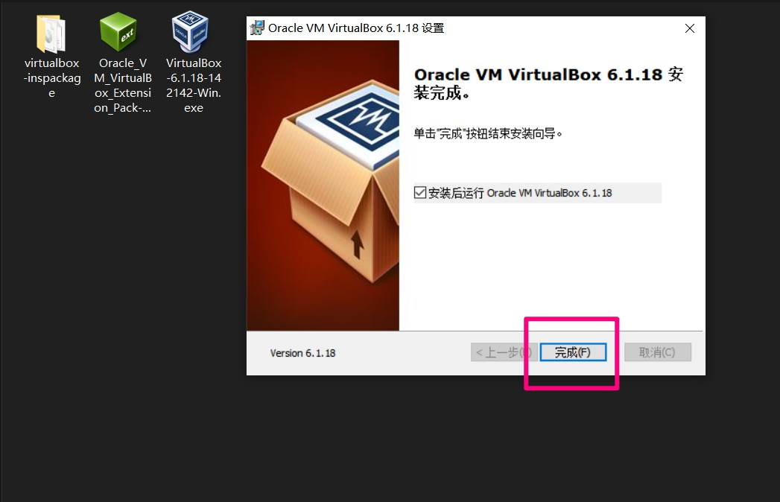

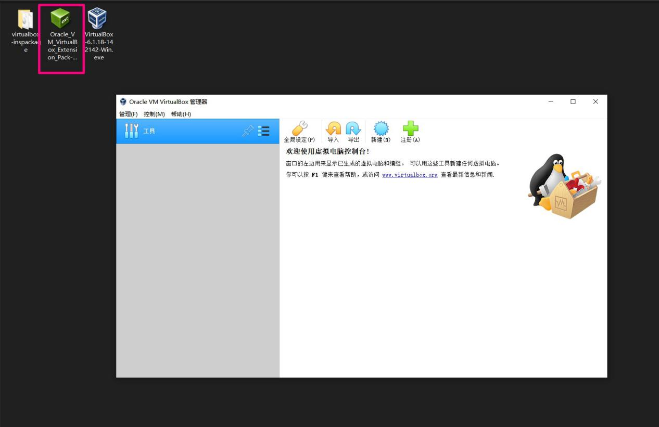

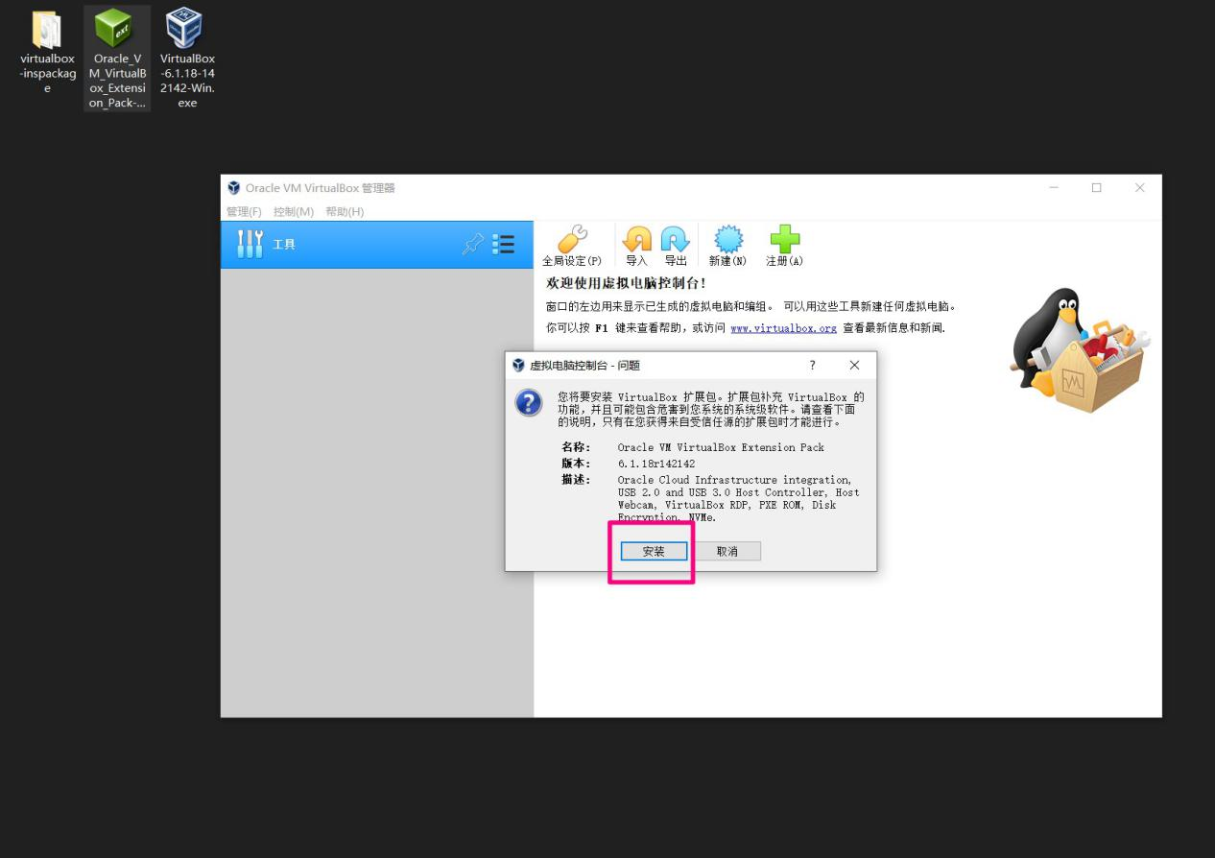

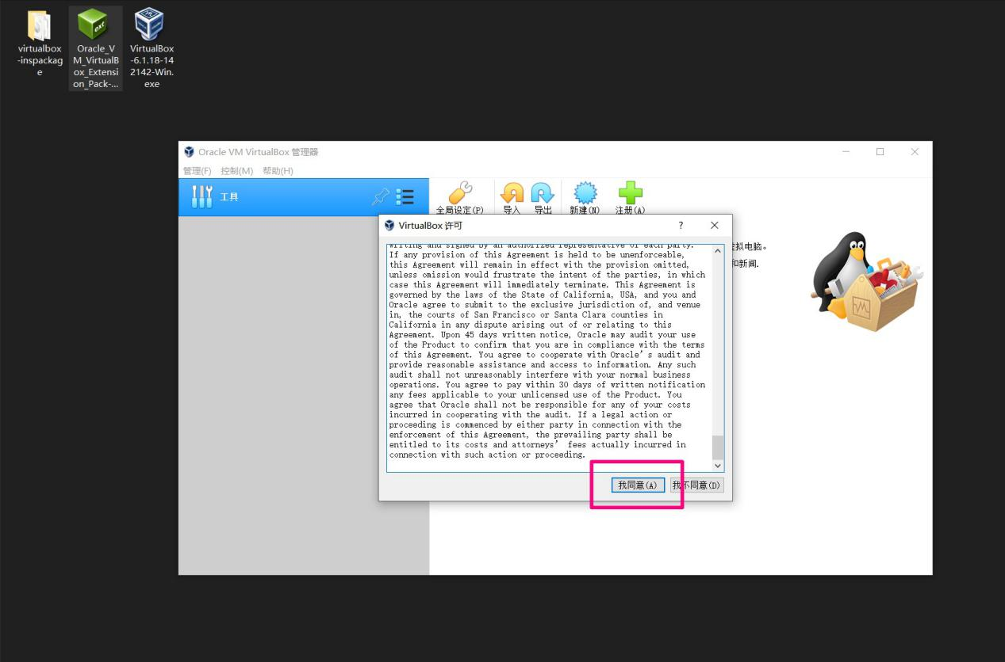

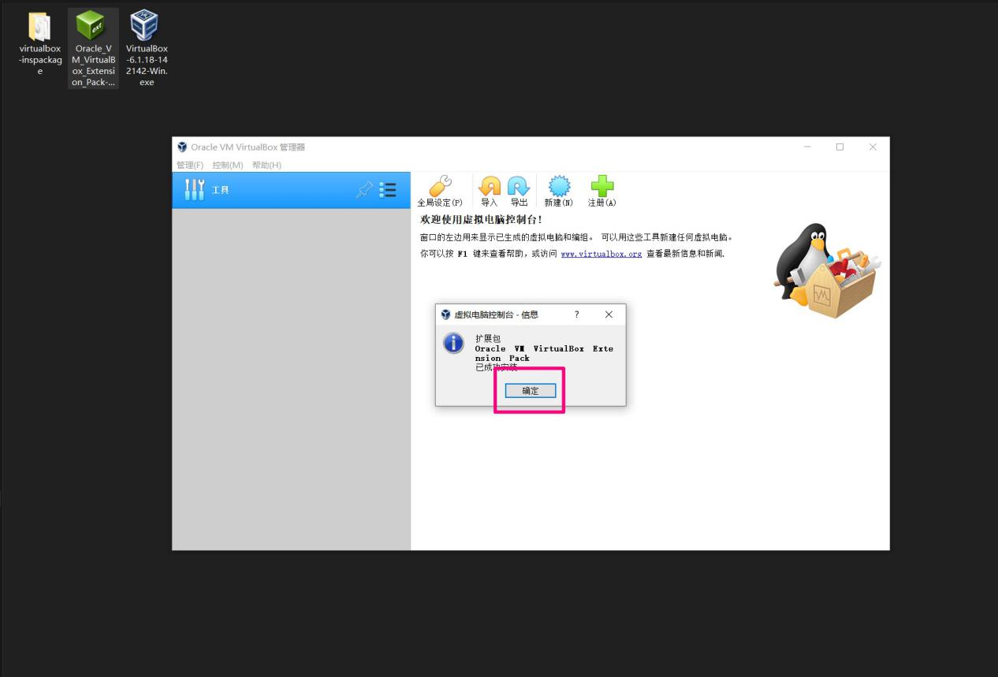

1. **导入虚拟机镜像；**

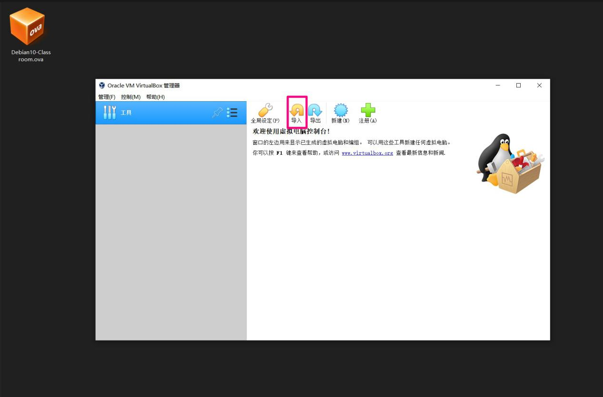

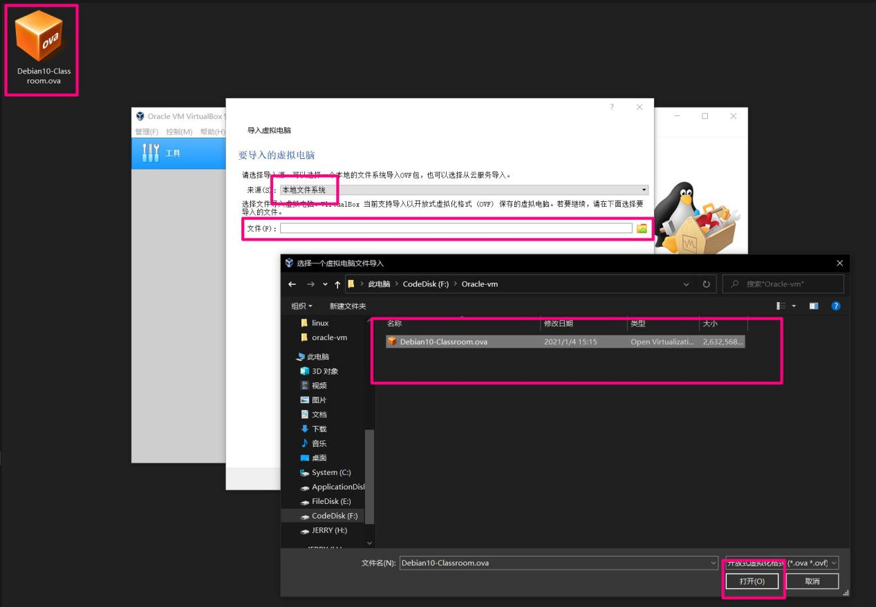

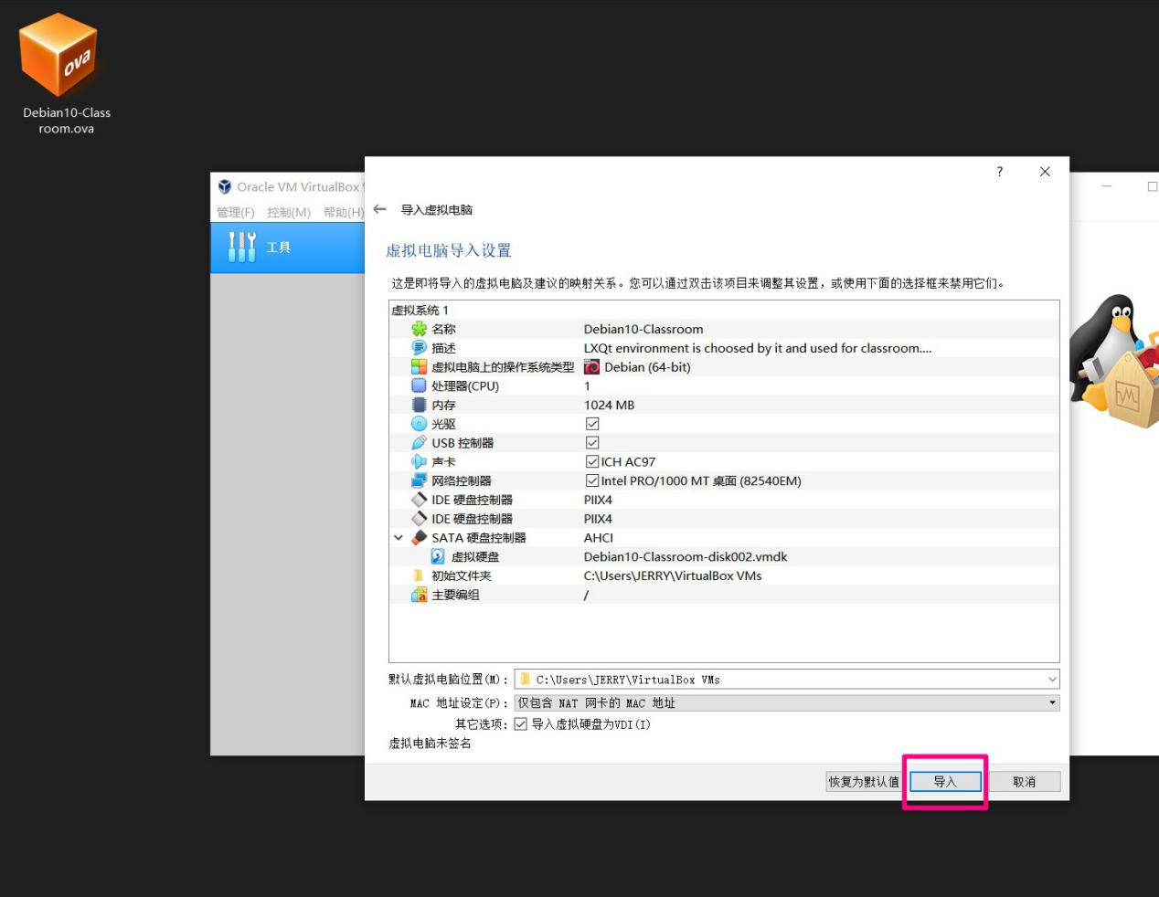

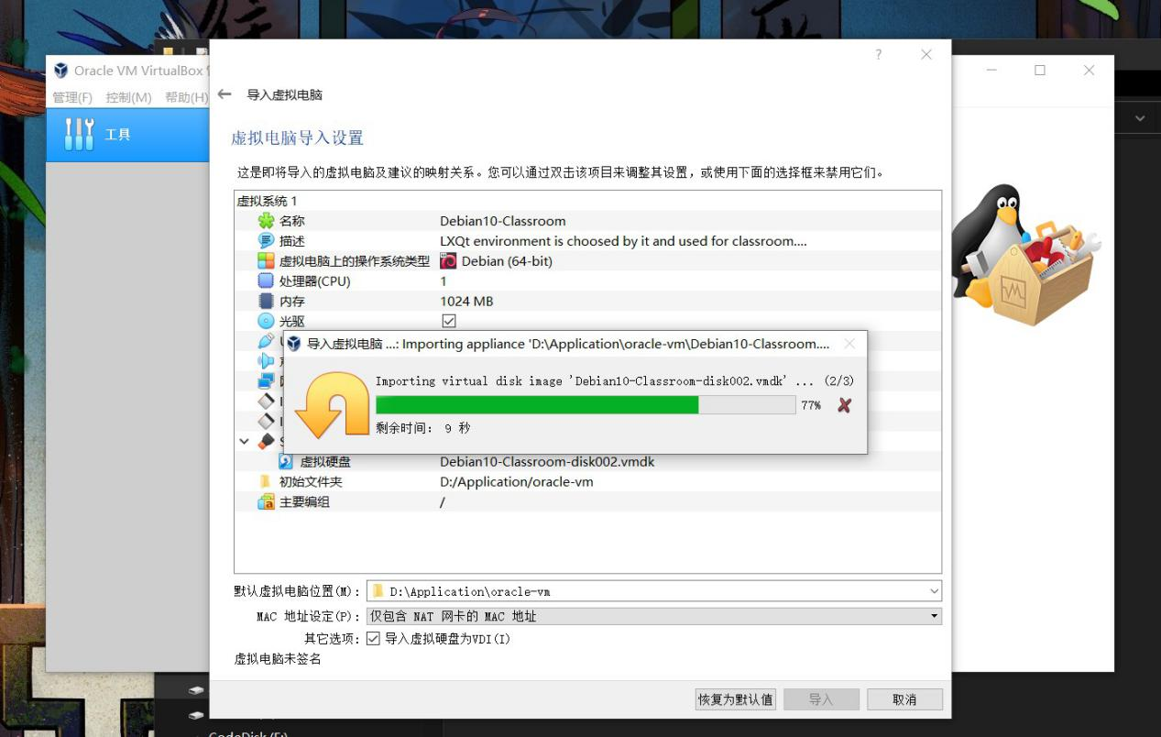

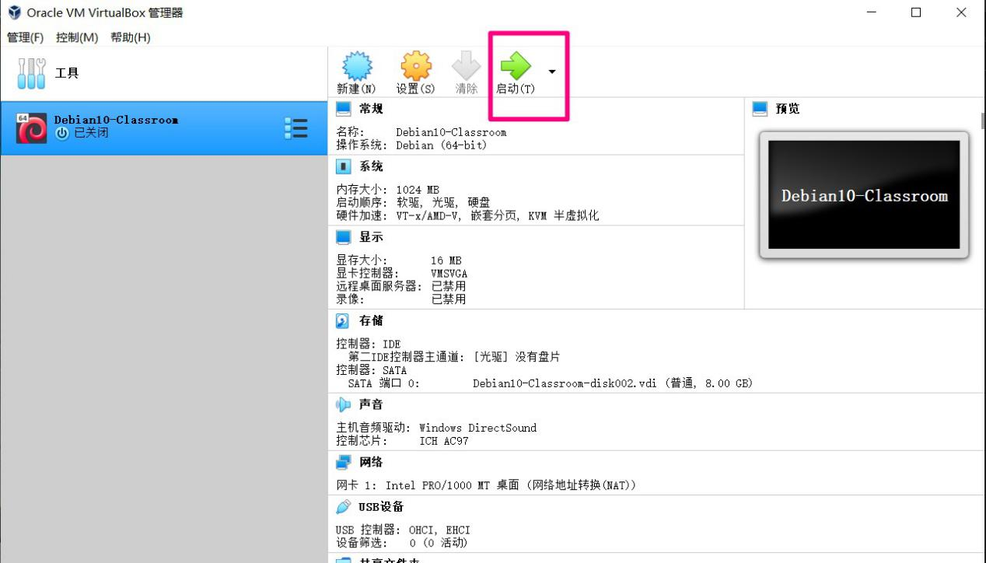

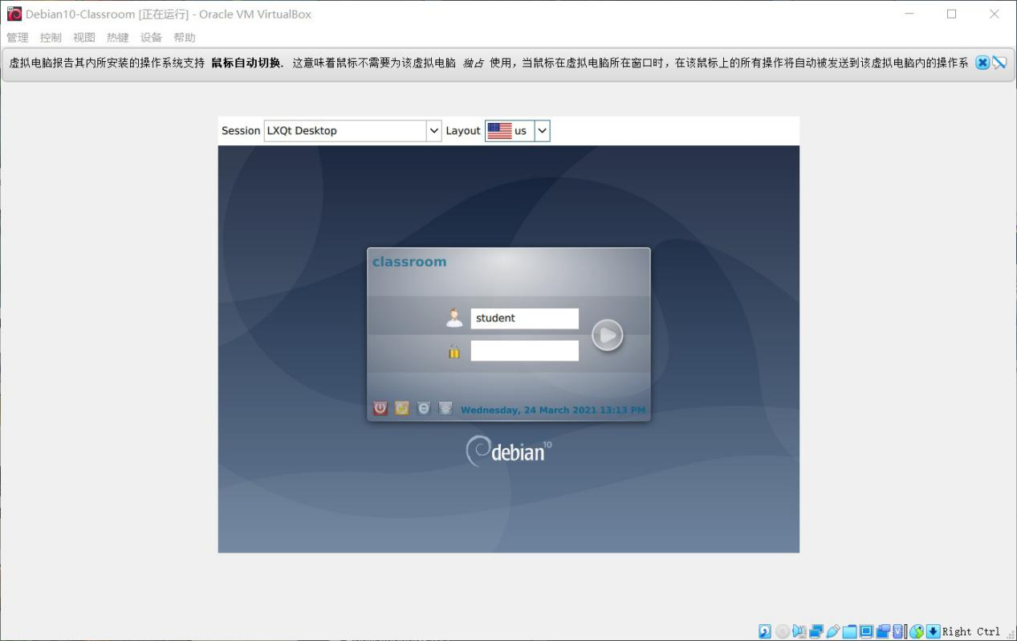

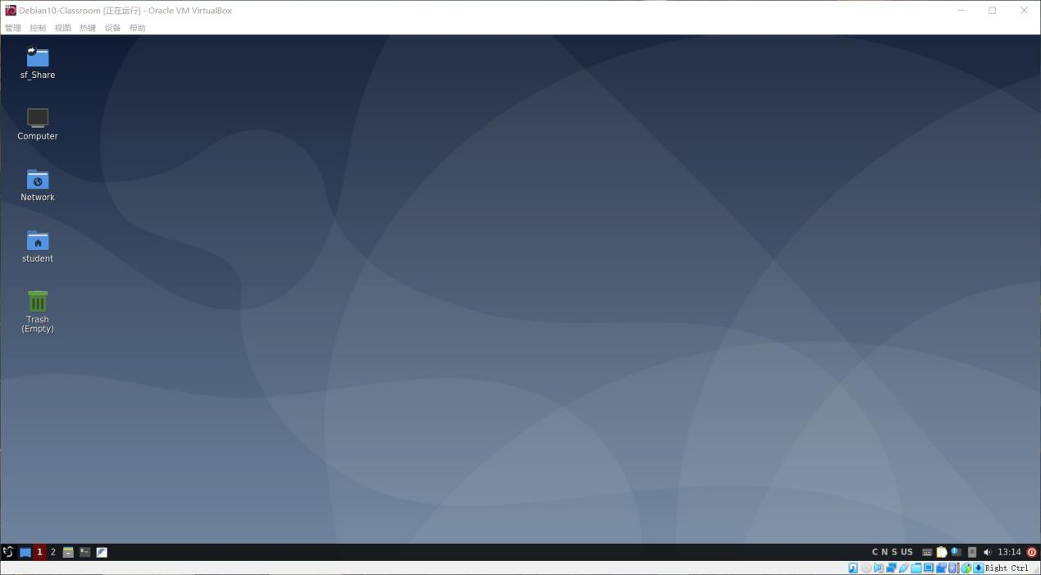

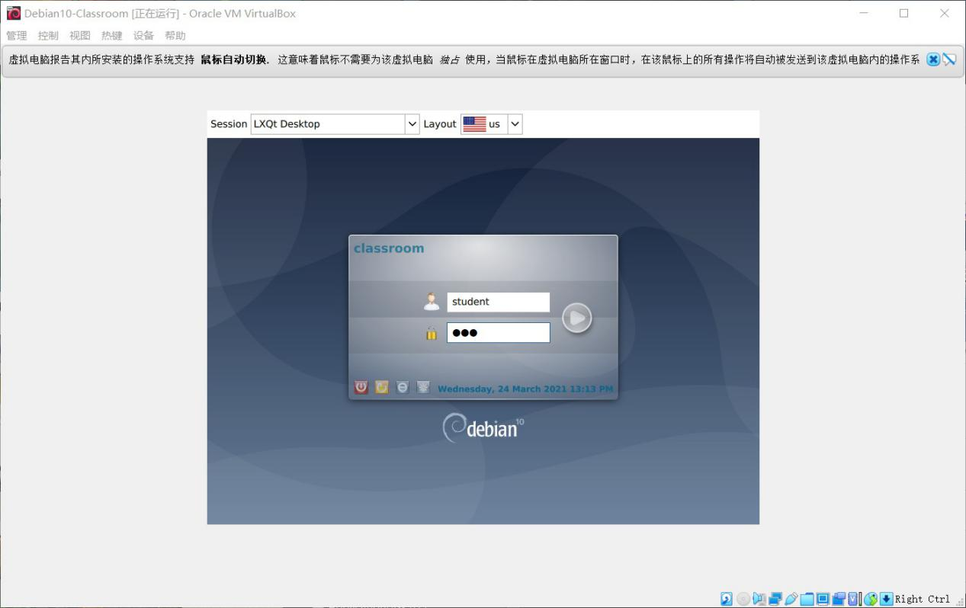

1. **设置虚拟机的CPU、内存和共享文件夹；**

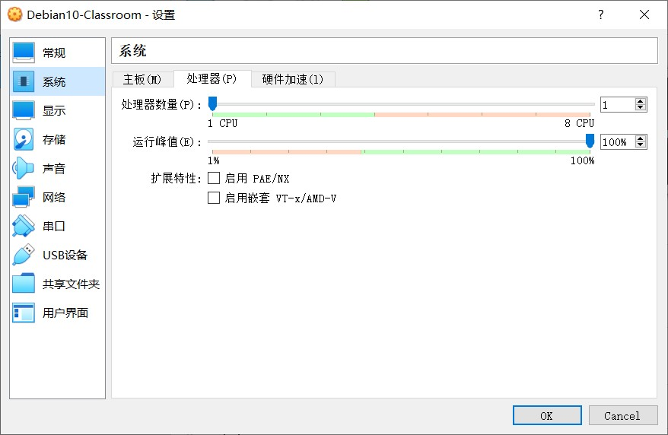

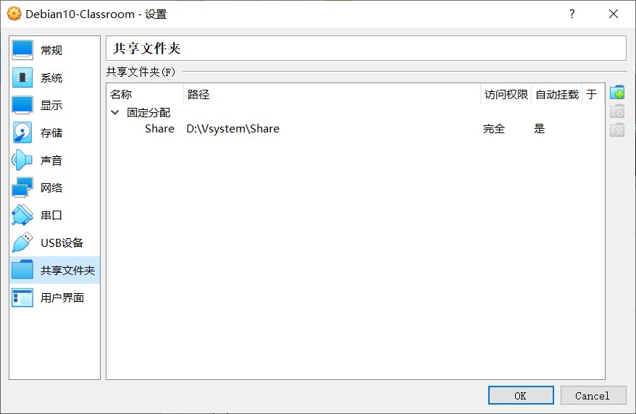

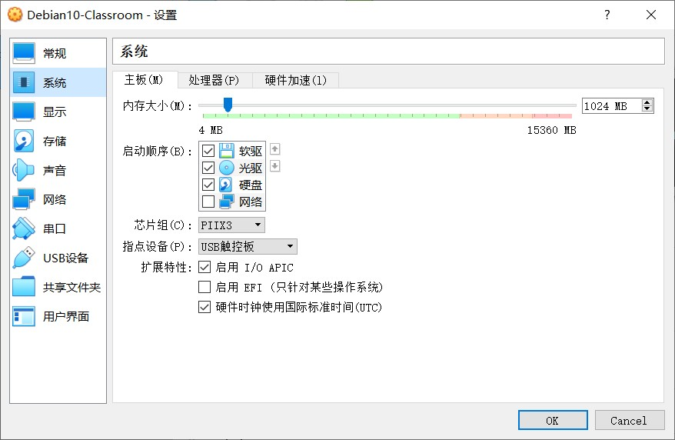

1. **将设置好的虚拟机复制且重命名为Debian-Use；**

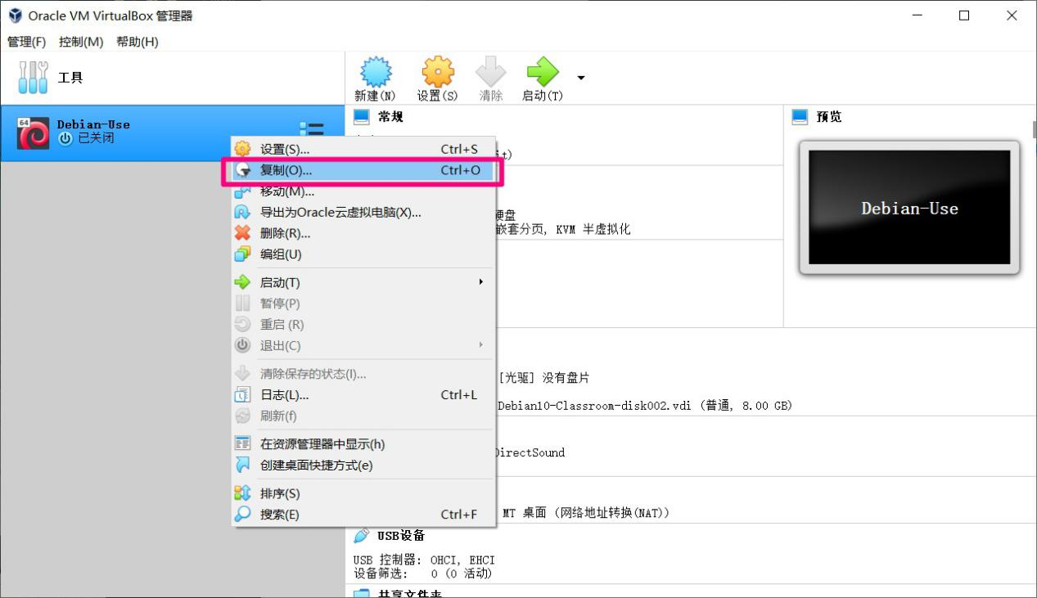

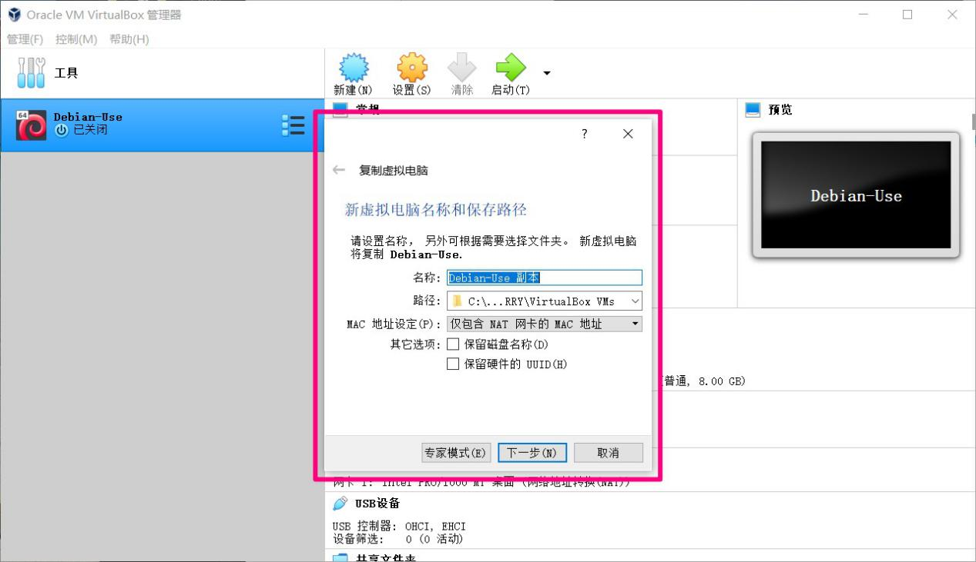

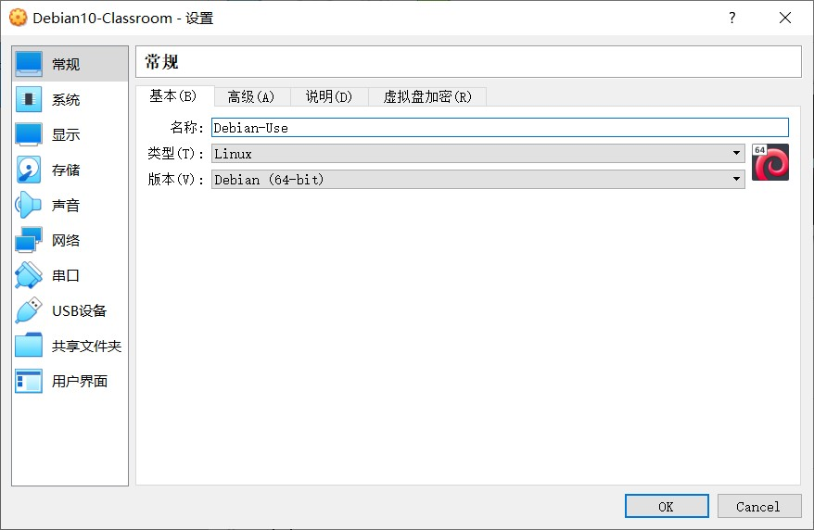

1. **导出虚拟机镜像文件用以备份虚拟操作系统；**

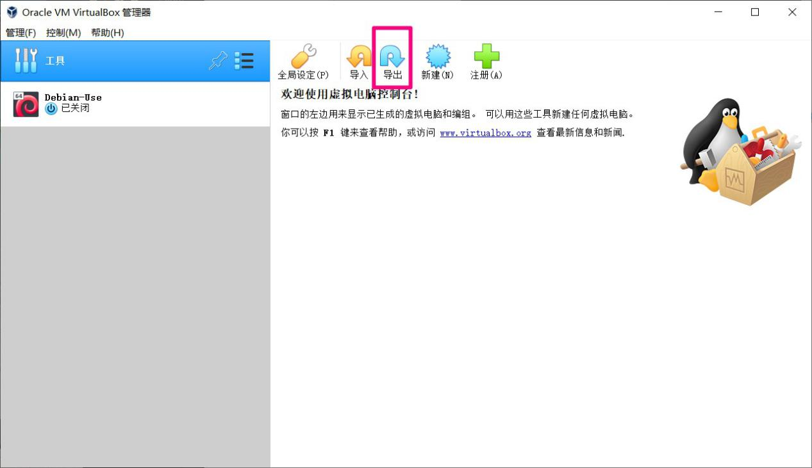

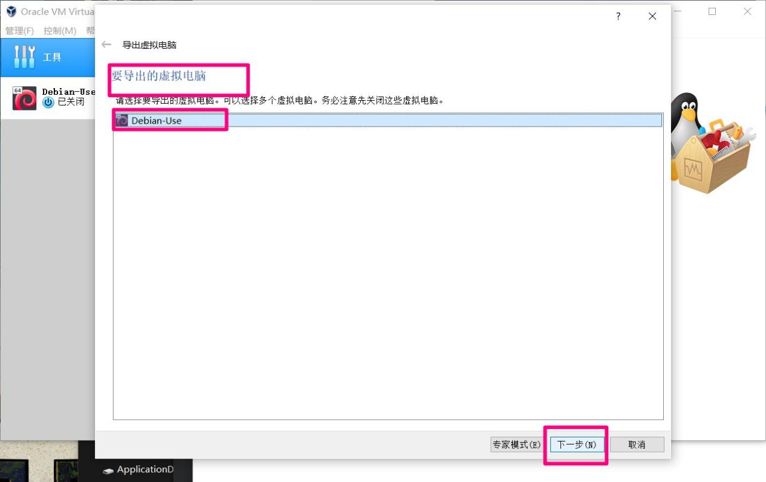

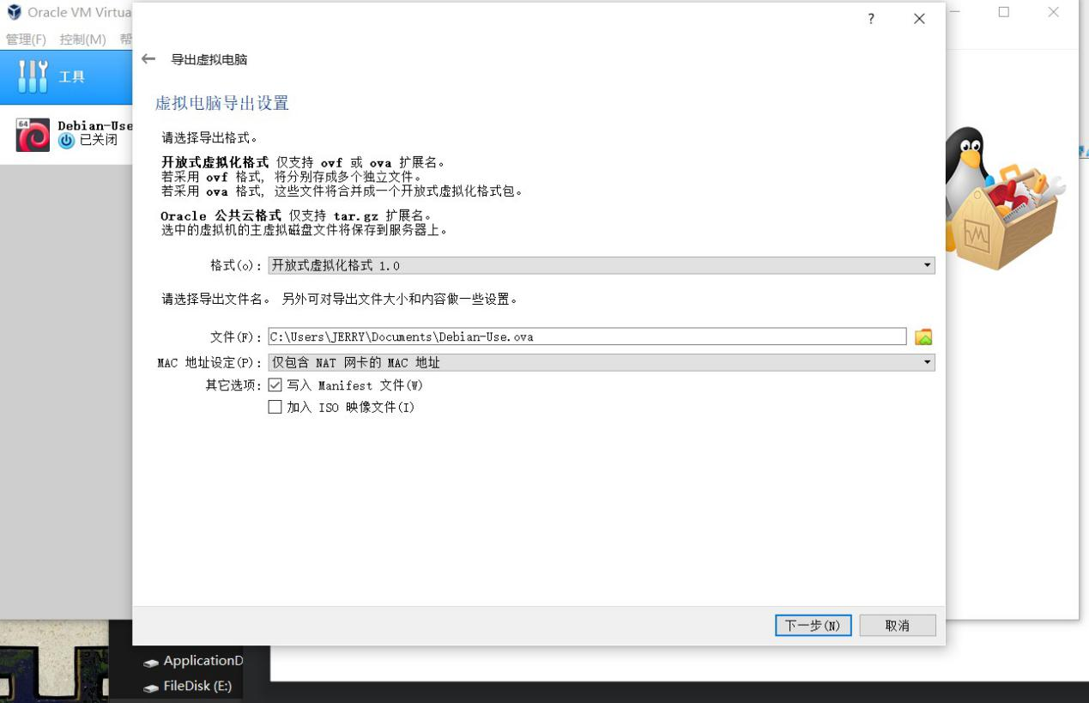

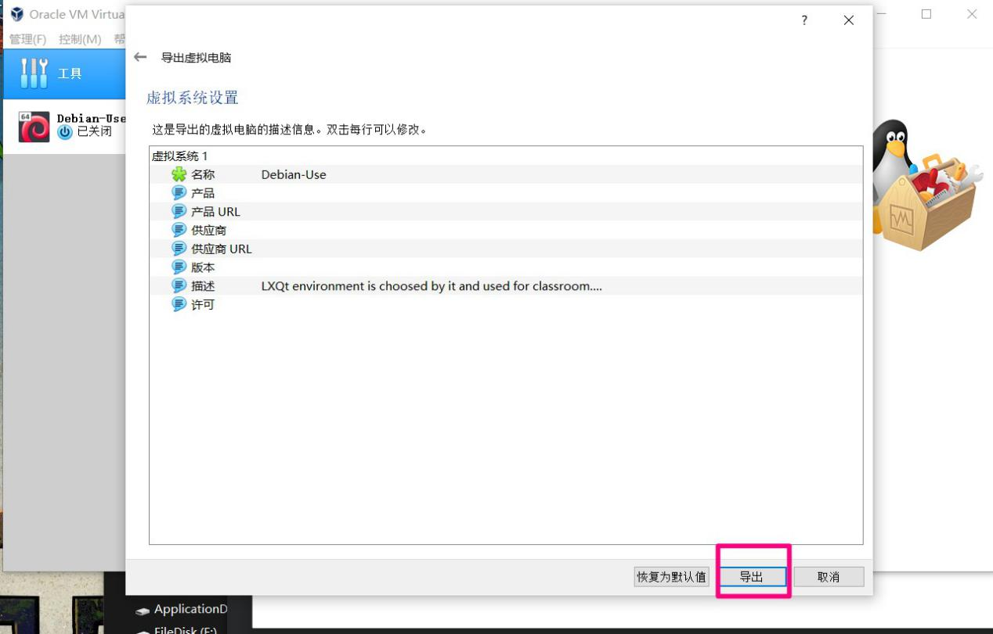

1. 学会使用什么做什么事情；
2. **学会了安装使用 Oracle VM VirtualBox 虚拟机软件**
3. **学会了在 Oracle VM VirtualBox 虚拟机软件中导入 Debian 系统**
4. **学会了自定义设置 虚拟机的性能（CUP、内存、硬盘空间……）**
5. **学会了复制、导出、导入 虚拟机**
6. **学会了 Debian 的基本使用**
7. 在实验过程中遇到了什么问题？是如何解决的？

**在首次导入虚拟电脑时，发生导入错误的提示**。

我首先排除了由于导入文件损坏的问题，也排除了路径出错的问题。

甚至重装了Oracle VM VirtualBox 虚拟机软件，结果都不行。

无意中发现，Oracle VM VirtualBox 虚拟机软件在导入虚拟电脑时有一个默认的虚拟电脑位置位于C 盘下，同时此位置内还自动创建了一个文件夹，考虑到C盘的特殊性，我把默认位置转移到了其他盘符下，结果便成功了！

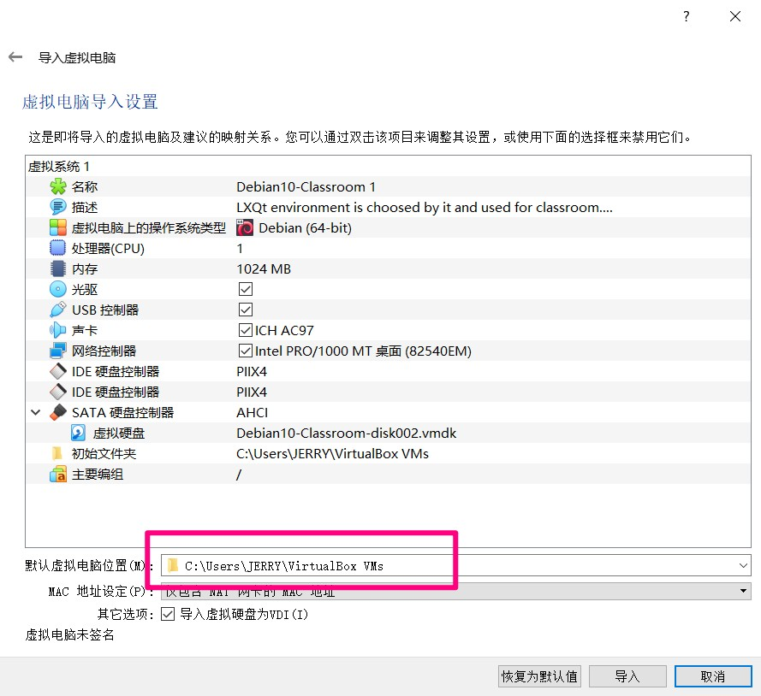

4、还有什么问题尚未解决？可能是什么原因导致的。

**尚未解决的问题：**

在母机 Windows 10 上，我配置了系统网络代理，通过选择全球不同位置的服务器，可以对国外网站进行访问加速。但是在 Oracle VM VirtualBox 虚拟机中所搭建的 Debian 上所配置的网络依旧是主机的 IP 地址，系统代理并没有生效，导致在虚拟机中访问不了外网。

**可能的原因：**

我认为，主要的原因应该是在于 Oracle VM VirtualBox 虚拟机软件本身，因为 Debian 上网络的代理依靠与 Oracle VM VirtualBox 来提供与主机网络的接口。所以只要让 Oracle VM VirtualBox 软件能够接入主机上所配置的系统网络代理，那么上述问题也就解决了。